Diseño e implementación de un modelo NoSQL con Redis para reserva de entradas bajo alta concurrencia

Resumen
Este trabajo presenta el diseño e implementación de una solución basada en un modelo NoSQL clave-valor para el caso de la EntradaFlash CR una plataforma ficticia de ventas de entradas la cual opera en periodos de alta demanda. Se utilizó Redis como tecnología de almacenamiento para administrar la disponibilidad de las entradas, las reservas temporales y el control de intentos. La solución incluye mecanismos para manejar reservas con vencimiento, las operaciones simultaneas y evitar inconsistencias en el inventario. Además, se realizaron pruebas funcionalidad de concurrencia, rendimiento y persistencia para evaluar el desempeño del sistema. Los resultados permiten analizar el desempeño de la solución y las alternativas de persistencia ante posibles fallos del servicio.
Palabras claves: NoSQL, clave-valor, Redis, concurrencia, reservas temporales.
I. Introducción

EntradaFlash CR es una plataforma de venta de entradas para conciertos, partidos y espectáculos que debe operar durante períodos de alta demanda. Debido a la gran cantidad de usuarios, es común que miles de personas realicen solicitudes de manera simultánea, ya sea para consultar la disponibilidad de entradas, realizar reservas o cancelar sus compras. Por este motivo, manejar correctamente las operaciones simultáneas es fundamental para este tipo de plataformas, ya que una gestión inadecuada puede resultar en bloqueos, tiempos de respuesta elevados o incluso en la venta de localidades que ya fueron reservadas por otro usuario [1].
El problema al cual se enfrenta EntradaFlash CR consiste en diseñar una capa de datos que trabaje de manera rápida y eficiente y que permita administrar la disponibilidad de las entradas, las reservas temporales y el estado de las sesiones de los usuarios bajo condiciones de alta concurrencia. De esta manera, se busca evitar que dos o más usuarios puedan reservar la misma entrada al mismo tiempo y garantizar que el inventario disponible se mantenga correctamente.
Para abordar este problema se seleccionó el modelo NoSQL clave-valor, debido a que permite almacenar y consultar la información de manera sencilla y directa. Este modelo resulta adecuado para la plataforma, ya que permite organizar la información necesaria para manejar las entradas, las reservas y las sesiones de los usuarios [1].
El objetivo de este trabajo es diseñar e implementar una solución basada en el modelo clave-valor que permita administrar las entradas de EntradaFlash CR de manera eficiente durante períodos de alta demanda. Además, se busca comprobar el funcionamiento de la solución mediante pruebas de concurrencia, disponibilidad, reservas temporales, manejo de sesiones y rendimiento [6].
ll. Fundamentos del modelo NoSQL
Las bases de datos NoSQL son sistemas de almacenamiento que emplean modelos distintos al modelo relacional tradicional. Estos sistemas pueden ser adecuados para aplicaciones que manejan una gran cantidad de información y que necesitan procesar varias solicitudes de manera rápida y simultánea. Además, los modelos NoSQL pueden organizar los datos de diferentes formas, como documentos, grafos, columnas o pares clave-valor [1].
En este caso en particular, se implementa el modelo clave-valor para organizar la información, el cual consta, como su nombre lo indica, de una clave y un valor. La clave permite identificar un dato específico, mientras que el valor contiene la información asociada a dicha clave. Una de las principales ventajas de este modelo es que permite acceder directamente a la información utilizando la clave, lo que resulta conveniente cuando se requiere consultar o modificar un dato específico [1].
En EntradaFlash CR, este modelo se encarga de organizar la información necesaria para el funcionamiento de la plataforma. Por ejemplo, permite almacenar la cantidad de entradas disponibles mediante una clave que identifica un evento y una zona determinada [6].
Otra característica importante para este proyecto es la posibilidad de manejar información temporal. En una plataforma como EntradaFlash CR, una entrada que ha sido reservada no necesariamente será comprada, por lo que es necesario contar con mecanismos que establezcan un tiempo de duración para este tipo de información. El modelo clave-valor también es útil cuando varios usuarios realizan operaciones simultáneamente, ya que la tecnología utilizada debe permitir manejar estas operaciones de forma segura y evitar inconsistencias en el inventario [3], [4].
En este proyecto se utiliza Redis como sistema de almacenamiento basado en el modelo clave-valor. Sus características permiten trabajar con información almacenada mediante claves, establecer tiempos de expiración y realizar operaciones de manera conjunta y segura. Estas funciones son importantes para implementar las reservas temporales y controlar las operaciones realizadas de manera simultánea en EntradaFlash CR [2]–[4].
Ill. Tecnología seleccionada
Para la implementación de la solución se escogió Redis como la tecnología de almacenamiento. Redis es un sistema de almacenamiento de datos que utiliza el modelo clave-valor y permite acceder rápidamente a la información almacenada. Esto resulta adecuado para la EntradaFlash CR, debido a que la plataforma debe de responder a un gran número de solicitudes en periodos de alta demanda [2].
Una de las características de Redis favorables para el proyecto es la posibilidad de establecer tiempos de expiración de los datos. Esto permite manejar las reservas temporales de las entradas, pues estas deben dejar de estar vigentes luego de un periodo de tiempo determinado. De ese modo se evita que la entrada quede reservada, aunque el cliente no complete el proceso [3].
Redis permite ejecutar ciertas operaciones de forma atómica, es decir, como una sola operación que no puede quedar parcialmente ejecutada. Esto es importante para EntradaFlash CR ya que varios usuarios pueden intentar reservar entradas al mismo tiempo. Para manejar estas situaciones Redis cuenta con scripts Lua los cuales permiten comprobar si hay entradas disponibles y actualizar el inventario en una sola operación. De esta manera, se evita que dos o más usuarios reserven la misma entrada [4],[6].
Otra característica bastante útil para el proyecto que tiene Redis es permite almacenar distintos tipos de datos mediante claves. Esto deja la posibilidad organizar por separado los datos relacionados con el inventario, las reservas, los carritos de los usuarios y el control de intentos. De esta forma, la información necesaria para cada operación puede ser consultada directamente [2], [6].
Finalmente, Redis cuenta con mecanismos de persistencia que permiten conservar los datos ante posibles fallos o reinicio del servicio [5].
IV. Modelo y Arquitectura
Para la EntradaFlash CR se diseñó una estructura de datos basada en el modelo clave-valor, utilizando Redis como la tecnología de almacenamiento de la información relacionada con las entradas, reservas y usuarios. La información se organiza mediante claves únicas, lo cual permite identificar los datos necesarios para cada operación sin almacenar toda la información en una única estructura [2], [6].
Una de las claves utilizadas corresponde al inventario de las entradas disponibles para cada zona y evento identificada mediantes event: {evento}:zone:{zona}:stock. Esta clave permite consultar y actualizar la cantidad de entradas disponibles. Por otra parte, las reservas se identifican mediante reservation:{usuario}:{evento}: {zona} donde se almacena el estado de la reserva ya sea pendiente, confirmada o cancelada [6].
Además de eso, se implementaron claves para administrar los carritos de los usuarios y para controlar la cantidad de intentos realizados. Los carritos se identifican mediante cart:{usuario}, mientras que los intentos se registran mediante rate_limit:{usuario} y rate_limit:ip:{ip}. También se almacena la información de los usuarios con la clave user:{usuario}, Esta organización permite separar los datos según su función y facilita su consulta en las operaciones de la plataforma [6].
Por otra parte, en cuanto al funcionamiento del sistema Redis se encarga de almacenar y actualizar información mientras que los módulos desarrollados en Python ejecutan las operaciones requeridas por la plataforma. El módulo correspondiente a las reservas permite consultar la disponibilidad, crear reservas temporales y confirmarlas o cancelarlas. Asimismo, utiliza scripts Lua para comprobar la disponibilidad y actualizar el inventario, evitando que las solicitudes simultáneas generen inconsistencias. Similarmente, módulo de sesiones administra los carritos de los usuarios y el módulo de control de intentos limita las solicitudes por usuario y dirección IP [4], [6].
Finalmente, para preparar el escenario de evaluación se desarrolló un proceso de generación y carga de datos que contempla cinco eventos, cada uno con tres zonas, 50 000 usuarios y 100 000 intentos de reserva. Estos datos permiten evaluar el comportamiento de la solución en un escenario simulado de alta demanda [6].
V. Implementación
La solución se implementó utilizando Redis y Python. El código se organizó por módulos para separar las operaciones relacionadas con las reservas, los carritos de los usuarios y el control de intentos. Esta organización facilita la ejecución de las pruebas al mantener las distintas funciones del sistema separadas [6].
Para preparar los datos, se desarrolló un proceso de generación y carga que crea cinco eventos cada uno con tres zonas, 50 000 usuarios y 100 000 intentos de reserva. Seguidamente, los datos se cargan en Redis mediante un script de inicialización. Para ejecutar el proyecto, se usa una instancia de Redis en el puerto 6380 [6].
En cuanto a las reservas, el sistema permite consultar las entradas disponibles y realizar reservas temporales. Estas reservas tienen un período de vigencia y cuando vencen, el sistema contempla la devolución de las entradas al inventario. Además, se pueden confirmar o cancelar las reservas según el estado de la operación. Para proteger el inventario frente a solicitudes simultáneas, se utilizan scripts Lua que permiten ejecutar las operaciones necesarias para comprobar la disponibilidad y actualizar las cantidades [3], [4], [6].
El módulo de sesiones permite mantener un carrito asociado a cada usuario, mientras que el módulo de control de intentos limita las solicitudes realizadas por usuario y dirección IP. Estas funciones complementan el manejo de las reservas y permiten controlar tanto las sesiones temporales como la frecuencia de las solicitudes del sistema [6].
Finalmente, se realizan pruebas automatizadas, demostraciones funcionales y scripts para evaluar la concurrencia y medir el rendimiento del sistema. Estas herramientas permiten verificar las funciones implementadas y analizar el comportamiento de la solución en diferentes escenarios [6].
VI. Pruebas
Para evaluar la solución implementada en EntradaFlash CR, se realizaron pruebas funcionales de concurrencia, rendimiento y persistencia. Estas evaluaciones permiten evaluar el funcionamiento de las operaciones principales y analizar su comportamiento bajo diferentes situaciones [6].
Pruebas funcionales
Se evaluaron las operaciones de consulta de disponibilidad, creación de reservas temporales, confirmación y cancelación de reservas. También se comprobó el funcionamiento de los carritos de los usuarios y del control de intentos por usuario y dirección IP. Estas pruebas tenían el objetivo de verificar que las operaciones se ejecutaran de acuerdo con las condiciones establecidas para la plataforma [6].
Pruebas de concurrencia
Se evaluó el comportamiento del inventario cuando varios usuarios intentaban reservar entradas al mismo tiempo. La prueba permitió comprobar si las operaciones atómicas implementadas mediante scripts Lua evitaban que se reservaran más entradas de las disponibles y que el inventario alcanzara valores negativos [4], [6].
Pruebas de rendimiento
Se realizaron pruebas para medir el rendimiento de operaciones de lectura y escritura, así como los tiempos de respuesta. Se consideraron las condiciones de ejecución y el nivel de concurrencia utilizados en cada evaluación [6].
Pruebas de persistencia y recuperación
Se evaluó el comportamiento de Redis ante posibles interrupciones del servicio utilizando distintas configuraciones de persistencia. Se compararon los mecanismos RDB y AOF, así como la ejecución sin persistencia, para observar qué información podía recuperarse después de una caída y cómo afectaba cada configuración al rendimiento [5], [6].
VII. Resultados
Rendimiento
En esta sección se presentan los resultados obtenidos en las pruebas de rendimiento de EntradaFlash CR. Se analiza la capacidad del sistema para procesar operaciones bajo las condiciones de carga evaluadas. La Tabla I resume los resultados obtenidos y permite comparar el rendimiento de las operaciones medidas [6].
Tabla I
Rendimiento de clientes concurrentes

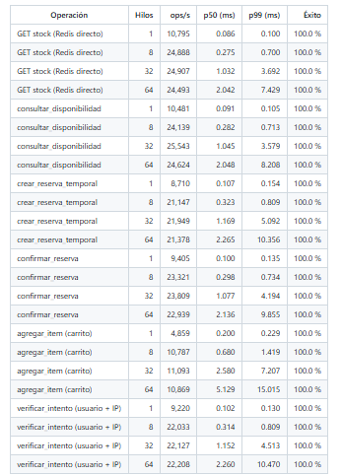

Latencia
La latencia permite analizar el tiempo que requiere el sistema para ejecutar las operaciones evaluadas. La Tabla II presenta los tiempos de respuesta obtenidos durante las pruebas, lo que permite observar el comportamiento de Redis al procesar las solicitudes [6].
Tabla ll.
Latencia (1 cliente, mediana de las repeticiones)
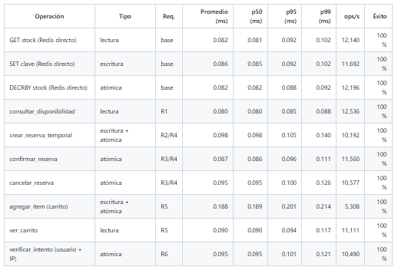
Concurrencia y persistencia

Las pruebas de concurrencia permitieron evaluar el comportamiento de las reservas cuando varios usuarios intentan adquirir entradas de forma simultánea. Se busca corroborar que las operaciones se ejecuten correctamente y que la disponibilidad del inventario se mantenga consistente, incluso cuando existen solicitudes simultáneas [4], [6].
Por otra parte, se compararon distintas configuraciones de persistencia de Redis para analizar la conservación de los datos ante una caída del servicio y el efecto de estas configuraciones sobre el rendimiento. La Tabla III presenta los resultados de esta comparación [5], [6].
Tabla lll.
Comparativa de persistencia

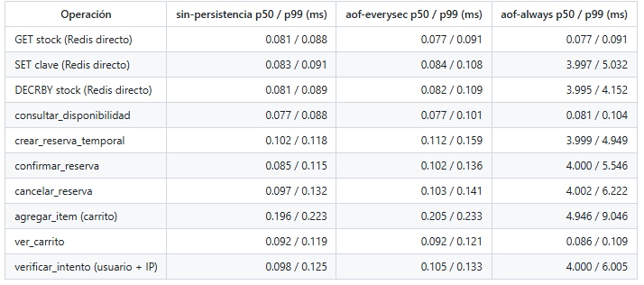

Los resultados permiten comparar las alternativas evaluadas según la conservación de los datos y el costo de rendimiento asociado a cada configuración. Se analiza la diferencia entre utilizar RDB y AOF con las opciones everysec y always, y ejecutar Redis sin persistencia [5], [6].
IX. Conclusiones
El desarrollo de EntradaFlash CR permitió implementar una solución basada en el modelo NoSQL clave-valor utilizando Redis para gestionar la disponibilidad de las entradas, las reservas temporales y las sesiones de los usuarios. La solución implementa mecanismos para controlar las operaciones simultáneas y mantener la consistencia del inventario mediante el uso de scripts Lua [4], [6].
Las pruebas de rendimiento permitieron evaluar la capacidad del sistema para procesar operaciones con diferentes cantidades de clientes concurrentes. En la evaluación, se alcanzó un rendimiento de alrededor de 25 000 operaciones por segundo con 64 clientes concurrentes. De igual forma, las mediciones de latencia registraron tiempos de respuesta aproximados de 0,1 ms en las operaciones evaluadas. Estos resultados muestran el comportamiento de la solución bajo las condiciones específicas de las pruebas realizadas [6].
Por otra parte, la comparación de persistencia permitió analizar diferencias entre las configuraciones evaluadas de Redis. Al no haber persistencia se dio la pérdida de los datos tras la caída del servicio, mientras que RDB permitió recuperar la información correspondiente al último punto de guardado. En la prueba realizada con AOF y la configuración everysec no se observaron pérdidas de datos, mientras que always presentó un mayor costo de rendimiento [5], [6].
Los resultados permiten identificar un equilibrio entre rendimiento y conservación de los datos. Para el escenario evaluado, AOF con everysec resulta ser una alternativa a considerar, ya que presentó un menor impacto en el rendimiento que always y permitió recuperar los datos en la prueba realizada. No obstante, la selección definitiva depende de los requisitos de disponibilidad y recuperación de la plataforma [5], [6].
X. Limitaciones
Los resultados obtenidos corresponden a un entorno de pruebas en específico, por lo que no necesariamente representan el rendimiento que tendría EntradaFlash CR en un entorno de producción distinto. Además, las mediciones se realizaron en un equipo MacBook con procesador M3 y 16 GB de memoria RAM, utilizando una versión determinada de Redis por lo que otros equipos, versiones y condiciones de carga podrían producir resultados diferentes [6].
Adicionalmente, las pruebas de rendimiento y latencia se limitaron a las operaciones y condiciones contempladas en el experimento. Debido a esto, los valores obtenidos no deben interpretarse como una garantía de rendimiento general para cualquier cantidad de usuarios o patrón de solicitudes [6].
En cuanto a la persistencia, las conclusiones se basan en los escenarios de caída evaluados. Aunque las pruebas permiten comparar el comportamiento de las configuraciones utilizadas, no garantizan que se obtenga el mismo resultado ante cualquier tipo de fallo o interrupción. Sería necesario contemplar otras evaluaciones para estudiar otros escenarios de recuperación [5], [6].
Finalmente, los resultados no permiten evaluar por completo el comportamiento de una plataforma comercial pues esta también dependería de otros componentes, como los sistemas de pago, la infraestructura de red y los servicios que interactúan con la capa de datos.

